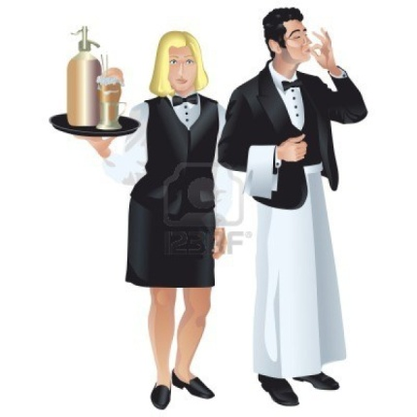
GRILLE D’ANALYSE
LE SERVICE EN SALLE

 | ETAPES DE L’ACCUEIL |  |  |  | OBSERVATIONS
 | PRESENTATION et ATTITUDES
1. | Tenue vestimentaire irréprochable |  |  |  | Etre attentif à l’identité, le positionnement du restaurant.
2. | La présentation physique du serveur est nette et impeccable (coiffé, rasé…) |  |  |  | Véhiculer l’idée de propreté et d’hygiène de l’établissement.
3 | Le serveur est accueillant, détendu et souriant. |  |  |  | Montrer au client une ambiance chaleureuse et conviviale.
4 | Le serveur est dynamique et se tient droit, il a des gestes ouverts à la communication. |  |  |  | Prouver sa disponibilité et son efficacité.
5 | Le langage du serveur sera adapté à la catégorie du restaurant |  |  |  | Le serveur doit respecter l’image véhiculée par le restaurant.
 | LA PRESENTATION DE L’ASSIETTE
6 | Respect de la pré séance  (Dame, personnalité religieuse, politique, hiérarchique,…) |  |  |  | Etre sensible au protocole de service.  Valoriser le client par cette marque d’attention
7 | Le serveur adapte le sens du service |  |  |  | Mettre le client en confiance en respectant son « espace »
8 | Annoncer le met servi |  |  |  | Rappel et conforte le client dans son choix  Valorise le met servi
 | VERIFICATION DE LA SATISFACTION
9 | S’assurer de la satisfaction du client |  |  |  | Etre attentif aux signaux verbaux du client (il pose des questions complémentaires, il a une attitude de « propriétaire »
10 | S’assurer de l’engagement du client |  |  |  | Etre attentif aux signaux non verbaux : le sourire du client, des signes d’approbation de la tête, une modification dans sa gestuelle…

 | TRAITEMENT DE LA RECLAMATION
11 | Etre à l’écoute |  |  |  | Quelle que soit la situation il faudra faire preuve d’empathie, laissé parler le client, sans l’interrompre.
12 | Se mettre d’accord sur une solution |  |  |  | Il faut chercher une solution alternative avec le client et vérifier qu’elle lui convient.
13 | Rester positif |  |  |  | Eviter les formulations négatives. Ne pas s’excuser mais regretter l’incident.  Valoriser ce qui sera fait pour le client tout en minimisant la réclamation.  Ne jamais rejeter la faute sur quelqu’un d’autre.

TYPOLOGIE DES CLIENTS MECONTENTS
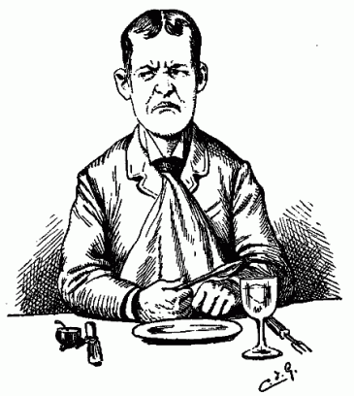
Il faut différencier la perception que le client a du problème, de son impact réel. Plus le ressenti est fort, plus le mécontentement sera grand.
Un client déçu va spontanément donner plus d’importance à son problème pour obtenir une réponse plus rapide.
Certaines personnes sont plus opportunistes que d’autres, certaines cherchent de la considération et d’autres des dédommagements.
Exemples les plus courants de clients mécontents.
L’AFFECTIF | C’est un client qui crie très fort son mécontentement, il cherche avant tout de la reconnaissance
LE PROCEDURIER | C’est le client qui cherche la petite « bête », il s’appesantit sur les détails. Il est sec et froid lorsqu’il exprime son mécontentement, mais son insatisfaction est finalement peu importante.
L’OPPORTUNISTE | C’est le client qui cherche à faire une bonne affaire en prétendant un mécontentement qui n’est pas réellement fondé.
LE SINCERE | Le mécontentement de ce type de client est réel et sincère, il cherche réparation. Ce type de client prévient que si il n’y a pas dédommagement il ne reviendra plus.

